# Une image contenant capture d’écran Description générée automatiquementSFL5 : Système Escape Game 13e porte

Etudiant n°4

## Développement sur Arduino :

Les Arduino ont un rôle très important dans notre projet, car en effet ce sont les Arduino qui piloteront et gèrerons les mécanismes. Chaque mécanisme est dépendant d’une Arduino :

### Mécanisme 5 (l’élément EAU) :

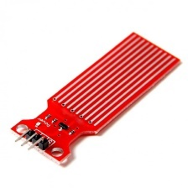Matériels utilisés :

* Capteur d’humidité (Water Sensor)
* Un Arduino Nano
* Une image contenant équipement électronique

  Description générée automatiquementUn interrupteur à bascule
* Electroaimant
* Relais
* Moteur d’une fontaine

Description du Sous-système :

Durant l’étape « Elément EAU » de l’escape game, les joueurs doivent verser de l’eau dans une tasse troué. Cette eau s’écoule sur un capteur d’eau (Water Sensor).

Quand le joueur réussis cette énigme, le mécanisme répond ceci :

* Une LED témoin s’allume au tableau de contrôle.
* Une fontaine (220 volts) se met en marche via un relais (5 volts).
* Une gâche électrique (Solénoïde 12 volts) se met en marche afin d’ouvrir la porte d’un frigo suivant la séquence suivante :

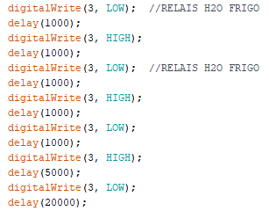

L’activation de la gâche électrique via cette séquence permets aux joueurs d’entendre la gâche électrique se mettre en marche et ainsi réaliser que le frigo est désormais ouvert.

* L’élément EAU (LED) est allumé sur la tablette à destination des joueurs.

Capteur d’humidité (Water Sensor) :

Le capteur d’eau est un capteur assez sensible qui renvoi une valeur numérique à l’Arduino. Quand le système est mis en route, ce capteur renvoi une première valeur à l’Arduino.   
Au niveau du code, cette valeur est stockée dans une variable. Enfin les Sortie S1, S2, S_EAU s’activent lorsque le capteur renvoie une valeur supérieure de 180 points de base.

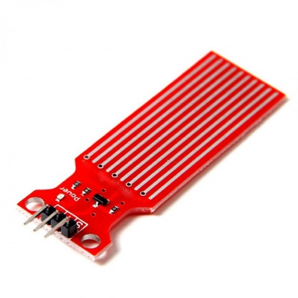Nous procédons de la sorte car la valeur renvoyée par le capteur dépend du taux d’humidité résiduel encore présent sur le capteur. Celui-ci varie constamment. Ce capteur est le seul élément à l’entrée de l’Arduino (E1).

* Référence : BDT 250
* Signal : Numérique
* Voltage : 0-5V

Les sorties de l’Arduino :

* S1
  + Rôle : Activer/désactiver une gâche électrique via un relais.
  + Condition : Si E1 est à 1 alors activer la sortie, sinon, désactiver la sortie.
  + Voltage : 0-5V
* S2
  + Rôle : Activer/désactiver une le moteur d’une fontaine (220 Volt) via un relais.
  + Condition : Si E1 est à 1 alors activer la sortie, sinon, désactiver la sortie.
  + Voltage : 0-5V
* S_EAU
  + Rôle : Entrée de la gestion des quatre éléments.
* S_Purge
  + Rôle : Activer/désactiver une gâche électrique via un relais pour purger l’eau.
  + Condition : Si E2 est à 1 alors activer la sortie, sinon, désactiver la sortie.
  + Voltage : 0-5V

### Mécanisme 9 (Les quatre éléments) :

Matériels utilisés :

* Bouton poussoir
* Le 4 Arduino Nano correspondant aux 4 éléments (Terre, Feu, Eau, Air)
* Electroaimant
* LED
* Relais

Description du Sous-système :

Les joueurs appuient sur le bouton poussoir situé sous « La tablette des 4 éléments ». Si les 4 éléments n’ont pas été validés alors une LED rouge à proximité immédiate s’allume quelques secondes. Si 4 éléments ont préalablement été validé alors l’électroaimant de la porte de sortie est désactivé ouvrant ainsi la porte de sortie.